ČETRTEK, 2.4.2020

Dobro jutro vam želim ali pa dober dan. Upam, da ste polni energije in se lahko lotimo dela. Tokrat vas pozdravlja tudi Gaber, ki pravi, da mu je dolgčas po šoli in učilnici in je prišel na idejo, da je iz lego kock zgradil našo učilnico.

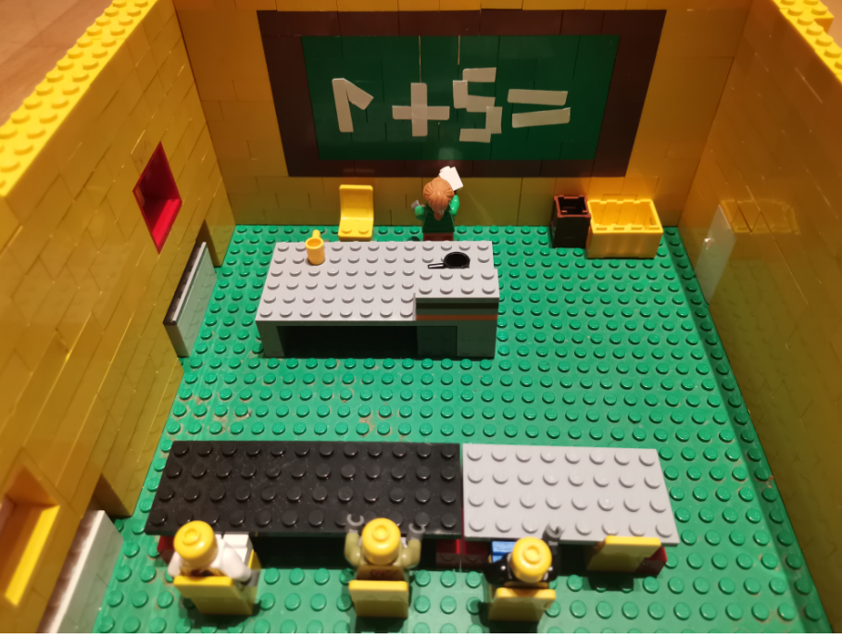

SLJ

Opis ljudskega običaja

V zvezek si na jezikovni strani napiši naslov: Opis ljudskega običaja in prepiši:

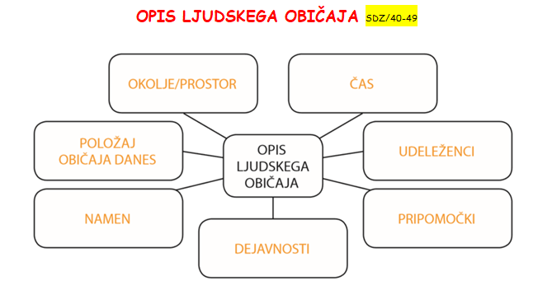

Izbral si boš ljudski običaj, ki ga dobro poznaš in ga opisal v POVEDIH, kot si se v preteklih dneh naučil. To je naloga v SDZ-ju na str. 44 (20. naloga). Potem reši V SDZ-ju še str. 45.

NIT

Segrevanje snovi in gorenje U/75 SDZ/80

Najprej si preberi v interaktivnem gradivu zapis, potem pa si oglej še slike.

https://www.radovednih-pet.si/vsebine/rp5-nit-sdz-osn/

Reši nalogo v SDZ-ju na strani 80.

V zvezek napiši naslov: Gorenje in prepiši:

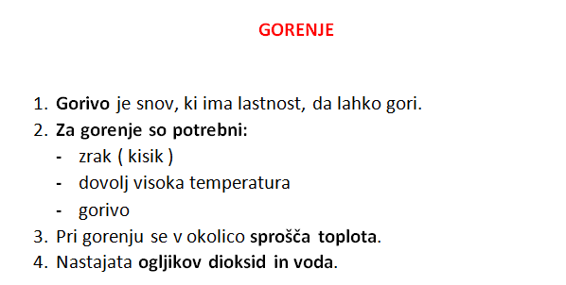

MAT

Pisno preverjanje znanja SDZ/28, 29, 30
Tokrat se boš preveril, kaj si se do sedaj naučil. Rešuj tako, kot bi reševal v šoli, da boš videl, kje še potrebuješ pomoč, kaj ti mogoče še ne gre. Najprej se dobro pretegni, naredi nekaj počepov, globoko vdihni in izdihni in lahko začneš z reševanjem nalog v SDZ-ju na strani28, 29, 30. Kar pogumno.
Jutri ti pošljem rešitve, da boš preveril pravilnost rezultatov.

LUM
Tihožitje
Najprej si boš ogledal PPT: TIHOŽITJE, ki ga je naredila prijazna učiteljica in dovolila, da ga uporabimo tudi druge učiteljice. Potem pa se loti dela po navodilih, ki so v predstavitvi. PPT boš našel na povezavi, tik pod povezavo za delo ČETRTEK, 2.4.2020.
Lahko mi kakšno sliko oz. risbo tudi pošlješ preko elektronske pošte.
Želim ti veliko užitkov in zabave pri ustvarjanju.

